Desarrollo App web

Librerías utilizadas:

* Express : npm install express
* Sqlite3 : npm install sqlite3
* Nodemon : npm install --save-dev nodemon

Instrucciones

Despues de crear los componentes agrego el html en app.component.html

Después voy a app-routing-module.ts para crear todas las rutas que quiero asignar

Después agregué las rutas en el nav del app.component.html usando routerLink=”/add”

Importo HttpClientModule y FormsModule en app.module.ts

Creo un servicio para hacer las consultas con **ng g s Servicios/humedad**

Importo HttpClient en humedad.service.ts

Inicializo el constructor de inicio.component.ts

Creo el archivo proxy.conf.json para quitar el problema de los cors en el navegador

Luego llamo eso en el apartado script del archivo package.json :

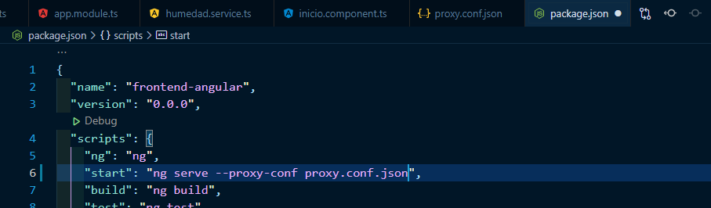

Luego voy a angular.json y agrego el “proxyConfig”

